2023-2024学年广东省广州市南沙区九年级（上）期末物理试卷
一、单选题：本大题共10小题，共30分。
1.端午时节，人们佩戴装有中药材的香囊，我们能闻到淡淡的药香，说明( )
A. 分子间有引力 B. 分子间有斥力 C. 分子是运动的 D. 分子间有空隙
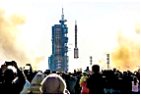
2.如图，2023年10月26日11时14分，搭载神舟十七号载人飞船的长征二号F遥十七运载火箭在酒泉卫星发射中心点火发射，卫星顺利进入预定轨道，发射任务获得圆满成功。长征二号F遥十七运载火箭用液氢作为燃料是利用液氢具有( )
A. 较大的比热容 B. 较高的热值 C. 较小的密度 D. 较低的沸点
3.下列选项可能符合汽车等热机能量流向的是( )
A. 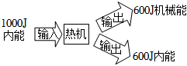 B. 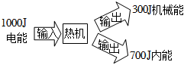
C. 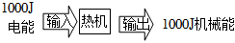 D. 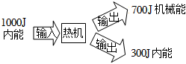
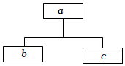
4.如图所示，粒子a由粒子b、c构成，各粒子的带电情况如下表，则a是( )
粒子 | 带电情况
a | 带正电
b | 带正电
c | 不带电
A. 原子核 B. 原子 C. 质子 D. 电子
5.智能锁正在逐步走进千家万户。如图所示为某款智能锁，它支持密码与指纹两种认证方式开门，密码正确相当于开关$S_{1}$闭合，指纹正确相当于开关$S_{2}$闭合，开门由电动机完成。下列符合该智能锁电路设计的是( )
A. 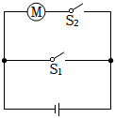 B. 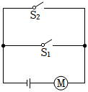 C. 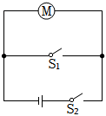 D. 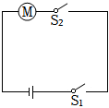
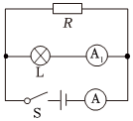
6.在2023年广州市中考物理实验操作考试中，小芳按图示电路图正确连接电路，电阻R标有“$5Ω$”，灯L标有“$3.8V0.3A$”。闭合开关S，灯L发光，电流表A和$A_{1}$正常工作，示数均为$0.24A$。则故障原因可能是( )
A. 灯L所在支路短路 B. 灯L所在支路断路
C. 电阻R所在支路短路 D. 电阻R所在支路断路
7.如图为简单的家庭电路部分示意图，下列说法正确的是( )
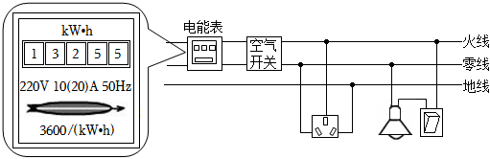
A. 图中的电能表的示数是$13255kW⋅h$
B. 图中的三孔插座的连接符合安全用电原则
C. 图中的灯泡与开关的连接符合安全用电原则
D. 当此家庭电路中的电流达到10A时，空气开关就应该要自动断开以保护电路
8.如图所示是甲、乙两种电热水壶及其铭牌，当它们正常工作时( )
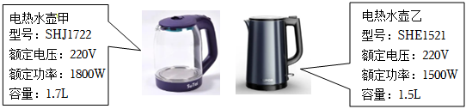
A. 甲消耗的电能比乙多 B. 甲消耗电能比乙慢
C. 电流通过甲做的功一定比乙的多 D. 电流通过甲做功一定比乙的快
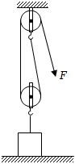
9.用如图所示的滑轮组匀速提升9N的物体时，人对滑轮组绳端的拉力F恒为10N，下列说法正确的是( )
A. 使用该滑轮组省了功
B. 该滑轮组的机械效率为0
C. 该滑轮组的机械效率为$45\%$
D. 使用该滑轮组比直接用手提升物体省了力
10.以下过程不发生物态变化，初温相同的两块金属甲、乙放出了相同热量，甲的末温比乙的高，那么初温相同的甲、乙吸收相同热量( )
A. 甲的末温比乙的高，且可以判断甲、乙比热容哪一个大
B. 甲的末温比乙的低，且可以判断甲、乙比热容哪一个大
C. 甲的末温比乙的低，但无法判断甲、乙比热容哪一个大
D. 无法判断甲、乙的末温哪一个高，且无法判断甲、乙比热容哪一个大
二、填空题：本大题共2小题，共13分。
11.如图所示，酸甜多汁的水果提供的电能点亮了发光二极管，此时：
$(1)$水果相当于电路中的______，它将化学能转化为______能。
$(2)$发光二极管主要由______材料$($选填“半导体”或“超导体”$)$制成，它将______能转化为______能和______能。
$(3)$如果其中一个二极管熄灭，其它二极管依然发光，说明熄灭的二极管与其它二极管是______$($选填“串联”或“并联”$)$的。
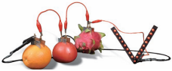
12.$(1)$如图1所示，将一块透明有机玻璃板架在两本书之间，在下方撒上小纸屑，用干燥的丝绸在玻璃板上摩擦，会观察到下方的小纸屑上下飞舞，跳跃不停。这是因为有机玻璃板被丝绸摩擦后带上了______，能够______小纸屑，小纸屑接触玻璃板后迅速被弹开，这是因为它们带上了同种电荷而相互______。
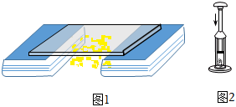
$(2)$如图2所示，在一个配有活塞的厚玻璃筒内放一小团硝化棉。迅速下压活塞，硝化棉燃烧。下压过程中活塞对筒内空气______，筒内空气的______能增大，该能量转化过程与汽油机的______冲程相同。
三、实验探究题：本大题共3小题，共25分。
13.$(1)$小明用如图1所示的电路探究电流通过导体产生的热量与导体的电阻是否有关，其中甲、乙两瓶完全相同，瓶内装有质量和初温相同的油、相同的温度计、阻值不等的电阻$R_{1}$和$R_{2}$，该实验采用串联电路可以控制______相同和______相同；闭合开关一段时间，两支温度计示数的变化量不相等，实验结论是：______。
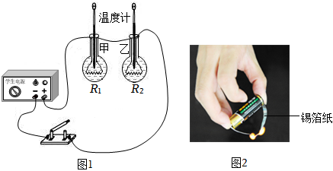
$(2)$如图2所示是一个户外爱好者展示的取火“神器”，将口香糖的锡箔纸剥下来，做成两头宽、中间窄的纺锤形状，将其两端金属部分搭在电池的正负极上，过一会儿，锡箔纸狭窄的地方开始燃烧起来。这是因为锡箔纸是______$($选填“导体”或“绝缘体”$)$，相比锡箔纸两端，通过锡箔纸中间狭窄地方的电流______$($选填“较大”、“相等”或“较小”$)$，相同情况下，锡箔纸中间狭窄的地方电阻______$($选填“较大”、“相同”或“较小”$)$，根据公式______可知，短时间内锡箔纸狭窄处会产生较多热量。
14.用图1所示电路“探究电压一定时，电流与电阻的关系”电源电压为$4.5V$，滑动变阻器规格为“$20Ω1A$”，有$4Ω$、$6Ω$、$8Ω$、$10Ω$、$12Ω$的定值电阻各一个。
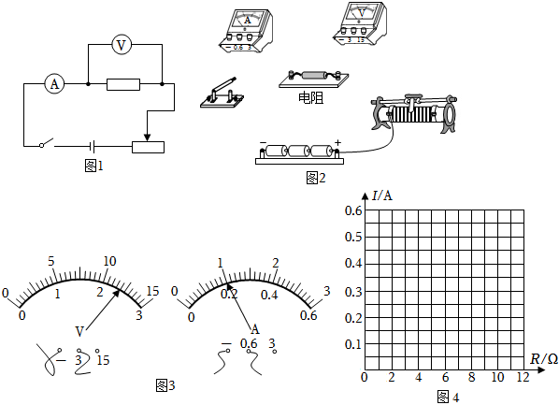
$(1)$按图1电路图在图2中完成实物图的连接。
$(2)$连接电路过程，开关应处于______$($选填“断开”或“闭合”$)$状态；闭合开关前，滑动变阻器的滑片应处于最______$($选填“左”或“右”$)$端；为保护电压表和电流表，完成电路连接后，要利用开关进行。
$(3)$先接入某个定值电阻，闭合开关，移动滑动变阻器的滑片至合适位置，电压表、电流表的示数如图3所示，电压表示数为______ V，电流表示数为______ A，由此可知，此时接入的定值电阻阻值为______$Ω$；断开开关，更换另一个电阻后，闭合开关，移动滑动变阻器的滑片使______表的示数与前一次相同，记录相关数据。
$(4)$依次改变电阻的阻值，得到的实验数据如表。请根据表中数据在图4的坐标系中描点连线。
实验次数 | 1 | 2 | 3 | 4 | 5
电阻$/Ω$ | 4 | 6 | 8 | 10 | 12
电流$/A$ | $$0.60$$ | $$0.40$$ | $$0.30$$ | $$0.24$$ | $$0.20$$
分析表中数据，可得出的实验结论是______。
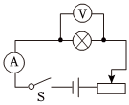
15.为测量一只标有“$6.3V0.3A$”的小灯泡的额定功率，某实验小组设计了如图所示的电路图。现有实验器材：电压表$($量程$0∼3V$，$0∼15V)1$个，电流表$($量程$0∼0.6A$，$0∼3A)1$个，“$10Ω2A$”、“$20Ω1A$”和“$50Ω1A$”的滑动变阻器各1个，电源$($电压恒为$12V)1$个，开关1个，导线若干。实验时，甲同学认为电压表和电流表都应选用小量程，滑动变阻器应选用“$50Ω1A$”；乙同学认为电压表应选用大量程，电流表应选用小量程，滑动变阻器应选用“$10Ω2A$”。
请你对两位同学选择器材的合理性作出评价并填在表中。$($如合理，不需说明理由；如不合理，请指出不合理之处和产生的后果$)$
小组成员 | 是否合理 | 不合理之处 | 不合理产生的后果
甲 | ______ | ______ | ______
乙 | ______ | ______ | ______

四、计算题：本大题共3小题，共22分。
16.如图1所示为我国古人运送巨木的劳动情景示意图，他们通过横杆、支架、石块等，将巨木的一端抬起。其简化图如图2，O是横杆与支架的接触点，杆静止，忽略杆重。
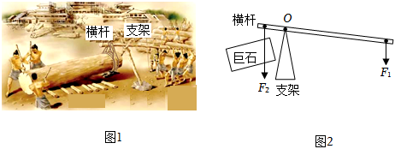
$(1)$人们对杆的压力为$F_{1}$，绳对杆的拉力为$F_{2}$，$F_{1}$、$F_{2}$竖直向下。
①在图2中画出$F_{1}$的力臂$l_{1}$；
②$F_{2}$的力臂$l_{2}=$______$($用$F_{1}$、$F_{2}$、$l_{1}$表示$)$。
$(2)$如果他们无法将巨木抬起，请你提出一个有可能抬起巨木的改进方案______，并简述其中的物理学原理。______。
17.早在3000年前我们的祖先就设计了结构很合理的辘轳，通常用于从井中提水。如图所示是古代民间的提水设施辘轳，由辘轳头、支架、井绳、水桶等部分构成。某次取水时井绳拉着质量为10kg的水缓慢上升了4m，水桶的质量为1kg，在这一过程中，人做的总功为500J。g取$10N/kg$。求此次取水的过程中：
$(1)$所取水的重力为多少？
$(2)$人做的有用功为多少？
$(3)$人所做的额外功为多少？
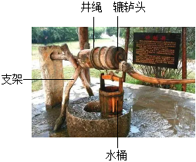
18.小明家有一台破壁机，它可以瞬间击破食物细胞壁，进行榨汁，下表是这个破壁机的主要技术参数，图1是破壁机的主要结构，中间部位是一个由电动机带动的刀头，用来将原料进行搅拌打浆；杯底是陶瓷无氟发热盘，用来对液体加热，图2是破壁机正常工作做一次豆浆的过程中发热盘和电动机交替工作时大致的$P-t$图象。
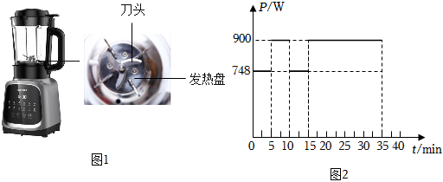
型号 | $$L12-P109$$
额定电压 | 220V
加热功率 | 748W
搅拌功率 | 900W
容量 | $$1.2L$$
产品净重 | 约3kg
$(1)$依据表中技术参数和图2可知，破壁机正常工作做一次豆浆的过程中，加热时间总共为______ s，搅拌时间总共为______ s。
$(2)$破壁机正常加热时的电流是多少？
$(3)$破壁机正常加热时发热盘的电阻是多少？$($结果保留1位小数$)$
$(4)$破壁机正常工作做一次豆浆，总共消耗的电能是多少？
答案和解析
1.【答案】C
【解析】解：一切物质的分子都在不停地做无规则的运动。端午时节，人们佩戴装有中药材的香囊，我们能闻到淡淡的药香，是香味分子发生了扩散现象，说明分子是运动的。
故选：C。
一切物质的分子都在不停地做无规则的运动，扩散运动是分子热运动的宏观体现。
本题考查了分子动理论，是一道基础题，熟练应用基础知识即可正确解题。
2.【答案】B
【解析】解：火箭采用液态氢作为火箭的燃料，原因是液态氢具有较高的热值，完全燃烧相同质量的液态氢时，可以放出更多的热量。
故选：B。
单位质量的某种燃料完全燃烧时放出的热量叫做这种燃料的热值，燃料的热值越高，在质量相同时，完全燃烧时放出的热量越多。
本题考查了燃料热值特性，属于基础题目。
3.【答案】D
【解析】解：AD、汽车热机的效率通常为$20\%∼30\%$左右，只有D选项中汽车热机工作时，有$30\%$的内能转化为机械能，故A错误、D正确。
BC、热机是利用内能来做功的机器，故BC错误；
故选：D。
$(1)$热机是利用内能来做功的机器；
$(2)$热机的效率是指用来做有用功的那部分能量和燃料完全燃烧所放出的总能量的比值；
汽车热机的效率通常为$20\%∼30\%$左右。
本题考查热机的定义和热机的效率，知道热机效率比较低是解题的关键。
4.【答案】A
【解析】解：原子是由带正电的原子核和带负电的核外电子构成的，原子核又是由带正电的质子和不带电的中子构成的，根据图示可知a是原子核，b是质子，c是中子，故A正确，BCD错误。
故选：A。
原子是由原子核和带负电的核外电子构成的，原子核又是由带正电的质子和不带电的中子构成的。
本题考查了学生对原子核的认识，属于基础题。
5.【答案】B
【解析】解：根据题意，密码开关和指纹开关并联，电动机在干路中，B符合题意，ACD不符合题意。
故选：B。
$(1)$串联电路的各个用电器相互影响。并联电路的各个用电器互不影响。
$(2)$根据题意，两个开关并联，电动机安装在干路中。
本题主要了考查了电路的设计；关键是知道串联电路和并联电路的特点及应用。
6.【答案】D
【解析】解：根据题意可知，闭合开关S，该电路为并联电路，电流表A测量干路中的电流，电流表$A_{1}$测量通过灯泡的电流；L发光，电流表A和$A_{1}$正常工作，示数均为$0.26A$，L支路正常，这说明干路中的电流与通过灯泡的电流是相同的，根据并联电路的电流规律可知，通过R的电流为0，所以原因不可能是R短路，若R短路，则电源会被短路，所以故障是R断路。
故选：D。
该电路为并联电路，电流表A测量干路中的电流，电流表$A_{1}$测量通过灯泡的电流；根据并联电流规律分析电阻的电流，确定电路的故障。
本题考查了并联电路故障的判定，明确短路和断路的特点是解题的关键。
7.【答案】C
【解析】解：A、由图知，此时电能表的示数为$1325.5kW⋅h$，故A错误；
B、图中的三孔插座的上孔接在火线上，右孔接在地线上，接法错误，故B错误；
C、图中开关接在了火线与灯泡之间，符合安全用电原则，故C正确；
D、家庭电路中的电流达到10A时，空气开关不会自动断开以保护电路，故D错误。
故选：C。
$(1)$电能表的读数：用刻度盘读数时，最后一位是小数位，单位是度$(kW⋅h)$。
$(2)$三孔插座的上孔接地线，左孔接零线，右孔接火线，上孔$($中间$)$接地线。
$(3)$灯泡的接法：火线进入开关，再进入灯泡，零线直接接入灯泡。
$(4)$电能表表盘上各参数的含义：“220V”指这个电能表的工作电压，“10A”是指这个电能表的标定电流，“20A”是指电能表平时工作允许通过的最大电流。
本题考查了电能表的读数、三孔插座的接法、灯的接法，以及安全用电原则等知识，难度不大。
8.【答案】D
【解析】解：AC、不知道两只电热水壶的工作时间，所以无法比较它们做功的多少和消耗电能的多少，故AC错误；
BD、电功率是表示电流做功快慢的物理量，甲的额定功率为1800W，乙的额定功率为1500W，正常工作时，实际功率等于额定功率，所以甲的功率大于乙的功率，说明正常工作时，甲消耗电能比乙快，甲做功比乙快，故B错误，D正确。
故选：D。
明确电功率的物理意义以及影响电流做功大小的因素。电功率是表示电流做功快慢的物理量，而时间也是影响消耗电能多少的一个因素。
这道题目关键是看学生对于电功率物理意义的掌握和影响消耗电能多少的因素，只要学生对于基本物理公式掌握扎实，还是非常容易得到答案的。
9.【答案】C
【解析】解：A、使用任何机械都不能省功，故A错误；
BC、由图知，$n=2$，滑轮组的机械效率为：$η=\frac{W_{有用}}{W_{总}}=\frac{Gh}{Fs}=\frac{Gh}{Fnh}=\frac{G}{nF}=\frac{9N}{2×10N}×100\%=45\%$，故B错误，C正确；
D、由题意知拉力大于物体重力，所以使用该滑轮组比直接用手提升物体费了力，故D错误。
故选：C。
$(1)$功的原理：使用任何机械都不能省功；
$(2)$由图知，$n=2$，根据$η=\frac{W_{有用}}{W_{总}}=\frac{Gh}{Fs}=\frac{Gh}{Fnh}=\frac{G}{nF}$算出滑轮组的机械效率；
$(3)$根据题意判断出拉力与物体重力的关系。
本题考查了功的原理、滑轮组机械效率的计算，确定承担物重的绳子股数n是关键。
10.【答案】C
【解析】解：根据题意可知，甲、乙的初温相同，放出相同热量后，甲的末温比乙的高，这说明甲的温度变化较小，则初温相同的甲、乙，吸收相同的热量后，甲的温度变化小，所以甲的末温低；
由于不知道甲、乙的质量大小关系，根据$c=\frac{Q}{mΔt}$可知，无法判定甲、乙比热容的大小。
故选：C。
根据题意分析末温的高低；根据$c=\frac{Q}{mΔt}$分析比热容的大小。
本题考查了比热容计算公式的应用，难度不大。
11.【答案】电源 电 半导体 电 光 热 并联
【解析】解：$(1)$水果把化学能转化为电能，给发光二极管供电，是电源；
$(2)$发光二极管主要由半导体材料，它将电能转化为光能和热能；
$(3)$一个二极管熄灭，其它二极管依然发光，二极管之间互不影响，说明熄灭的二极管与其它二极管是并联的。
故答案为：$(1)$电源；化学能；$(2)$半导体；电；光；热；$(3)$并联。
$(1)$一个完整的电路有电源、导线、用电器和开关组成，水果在这里是把化学能转化为电能，是电源；
$(2)$发光二极管主要由半导体材料，它将电能转化为光能和热能；
$(3)$串联电路只有一条电流路径，各用电器之间相互影响；并联电路，各用电器之间互不影响；
本题考查串、并联电路的判断方法；电路故障分析；发光二极管的单向导电性的理解；难度不大，掌握基本知识即可回答。
12.【答案】电荷 吸引 排斥 温度升高 内 压缩
【解析】解：$(1)$带电体具有吸引轻小物体的性质，用干燥的丝绸在玻璃板上摩擦，摩擦过的有机玻璃板带了电荷，能吸引轻小物体；
小纸屑与玻璃板接触后，由于玻璃板上的电荷转移到纸屑上，纸屑由于带上与玻璃板相同的电荷，而相互排斥，迅速被弹开。
$(2)$迅速向下压活塞，活塞会压缩空气做功，机械能转化为内能，使空气的内能增加，温度升高，当温度达到棉花的燃点时，棉花就会燃烧，通过此实验可说明做功可以改变物体的内能；
下压活塞过程中机械能转化为内能，能量转化相当于内燃机中的压缩冲程相同。
故答案为：$(1)$电荷；吸引；排斥；$(2)$温度升高；内；压缩。
$(1)$摩擦可以使物体带电，带电体具有吸引轻小物体的性质；
电荷间的作用规律是：同种电荷相互排斥，异种电荷相互吸引。
$(2)$做功可以改变物体的内能，物体的内能与其本身的温度有关，温度越高内能越大。
本题考查了摩擦起电、电荷间的相互作用规律、压缩空气做功、热机，属于基础题，要求掌握。
13.【答案】电流 通电 在电流和通电时间相同时，电流产生热量与导体的电阻有关 导体 相等 较大 $Q=I^{2}Rt$
【解析】解：$(1)$串联电路各处的电流相等，该实验采用串联电路可以控制电流相同和通电时间相同；闭合开关一段时间，两支温度计示数的变化量不相等，根据转换法，电阻丝产生的热量不同，实验结论是：在电流和通电时间相同时，电流产生热量与导体的电阻有关。
$(2)$如图2所示是一个户外爱好者展示的取火“神器”，将口香糖的锡箔纸剥下来，做成两头宽、中间窄的纺锤形状，将其两端金属部分搭在电池的正负极上，过一会儿，锡箔纸狭窄的地方开始燃烧起来。这是因为锡箔纸是导体；串联电路各处的电流相等，相比锡箔纸两端，通过锡箔纸中间狭窄地方的电流相等，相同情况下，根据影响电阻大小的因素，锡箔纸中间狭窄的地方电阻较大，根据公式$Q=I^{2}Rt$可知，短时间内锡箔纸狭窄处会产生较多热量。
故答案为：$(1)$电流；相同；在电流和通电时间相同时，电流产生热量与导体的电阻有关；$(2)$导体；相等；较大；$Q=I^{2}Rt$。
$(1)$电阻丝产生的热量不易直接观察，由转换法，可使等质量初温相同的液体吸收热量，由温度变化确定产生的热量多少；
电流通过导体产生的热量与通过的电流、导体的电阻和通电时间有关，研究与其中一个因素的关系时，要控制另外两个因素不变，结合串联电路电流的规律分析；
$(2)$容易导体的物体叫导体锡箔纸是导体；串联电路各处的电流相等；在材料长度不变的条件下，导体的横截面积越小，导体的电阻越大，结合分析。
本题探究究电流通过导体产生的热量与导体的电阻是否有关，考查控制变量法、转换法、串联电路的规律及焦耳定律的运用。
14.【答案】断开 右 $2.40.212$电压 在导体两端的电压一定时，通过导体的电流与导体的电阻成反比
【解析】解：$(1)$由图1电路图可知电流从电源正极出来后经过滑动变阻器后再依次流经定值电阻、电流表和开关，最后回到电源负极，并且电压表并联在定值电阻两端，结合图3中的电压表和电流表的量程可判断图2中电表量程分别为$0∼3V$和$0∼0.6A$，据此完成电路连接如下图所示：
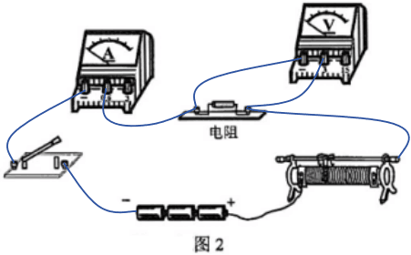；
$(2)$在连接电路过程中，为了保护电路，开关应处于断开状态；且要将滑动变阻器滑片置于阻值最大端，结合电路图分析可知应将滑片位于最右端；
$(3)$图3中电压表选用小量程$0∼3V$，分度值为$0.1V$，电压表的示数为$2.4V$；由图3知，电流表选用小量程$0∼0.6A$，分度值为$0.02A$，电流表示数为$0.2A$；根据$R=\frac{U}{I}$可求出定值电阻大小为$R=\frac{U}{I}=\frac{2.4V}{0.2A}=12Ω$；
在“探究电压一定时，电流与电阻的关系”的实验中要保证定值电阻两端的电压保持不变，因此断开开关，更换另一个电阻后，闭合开关，移动滑动变阻器的滑片使电压表的示数与前一次相同，记录相关数据；
$(4)$根据实验记录的表格中的数据描点连线如下图所示：
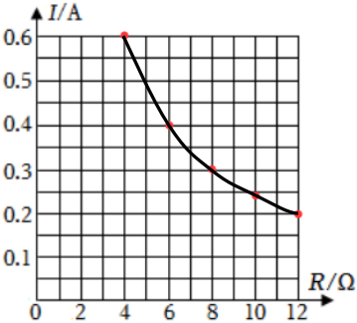；
根据表格数据分析可知$U=IR=0.4A×6Ω=$……$=0.2A×12Ω=2.4V$为一定值，由此可得出结论为：在导体两端的电压一定时，通过导体的电流与导体的电阻成反比。
故答案为：$(1)$见上解答图；$(2)$断开；右；$(3)2.4$；$0.2$；12；电压；$(4)$见上解答图；在导体两端的电压一定时，通过导体的电流与导体的电阻成反比。
$(1)$由图1电路图可知电流从电源正极出来后经过滑动变阻器后再依次流经定值电阻、电流表和开关，最后回到电源负极，结合图3中的电压表和电流表的量程选择可判断图2中电表量程选择，据此完成电路连接；
$(2)$为了保护电路，在连接电路过程中，开关应处于断开状态；且要将滑动变阻器滑片置于阻值最大端，结合电路图分析；
$(3)$根据电压表和电流表选用的量程确定分度值，再结合指针位置读数；根据$R=\frac{U}{I}$可求出定值电阻大小；
在“探究电压一定时，电流与电阻的关系”的实验中要保证定值电阻两端的电压保持不变，据此作答；
$(4)$根据实验记录的表格中的数据描点连线；分析表格数据可得出结论。
本题考查了“探究电压一定时，电流与电阻的关系”的实验，涉及了电路图的连接、电路连接时的注意事项、电流表和电压表的读数、电阻的计算、描点连线、数据分析等知识，考查较综合，难度一般。
15.【答案】不合理 电压表选用的量程太小 无法测出灯泡正常发光时的电压 不合理 滑动变阻器最大阻值太小 灯泡两端电压会超过额定电压，造成灯泡烧毁
【解析】解：小灯泡标有“$6.3V0.3A$”，说明灯的额定电压为$6.3V$，灯的额定电流为$0.3A$，所以电压表应选用$0∼15V$的量程，电流表选用$0∼0.6A$量程；
要使灯正常工作，根据串联电路电压的特点，滑动变阻器分去的电压$U_{滑}=12V-6.3V=5.7V$，根据欧姆定律，滑动变阻器的阻值至少为：
$R_{滑}=\frac{U_{滑}}{I}=\frac{5.7V}{0.3A}=19Ω>10Ω$，所以应选用规格“$50Ω1A$”的滑动变阻器；
对于甲同学而言，电压表选用的量程太小，无法测出灯泡正常发光时的电压，因此甲不合理；
对于乙同学而言，滑动变阻器最大阻值太小，灯泡两端电压会超过额定电压，造成灯泡烧毁，因此乙不合理。
故答案为：
小组成员 | 是否合理 | 不合理之处 | 不合理产生的后果
甲 | 不合理 | 电压表选用的量程太小 | 无法测出灯泡正常发光时的电压
乙 | 不合理 | 滑动变阻器最大阻值太小 | 灯泡两端电压会超过额定电压，造成灯泡烧毁
。
根据灯的额定电压和额定电流确定电压表和电流表的量程；根据串联电路电压的特点和欧姆定律求出滑动变阻器的最小阻值，从而确定滑动变阻器的规格。
本题测量小灯泡的额定功率，主要考查器材的选择，属于中等难度的题目。
16.【答案】$\frac{F_{1}l_{1}}{F_{2}}$ 将支架更靠近巨木 将支架更靠近巨木，缩短了阻力臂、增大了动力臂，根据杠杆平衡条件$F_{1}l_{1}=F_{2}l_{2}$可知，在阻力一定的情况下，可以省力
【解析】解：$(1)$①从支点O作动力$F_{1}$作用线反向延长线的垂线段，线段的长度即为动力臂$l_{1}$，如图所示：
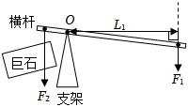
②杠杆的平衡条件$F_{1}l_{1}=F_{2}l_{2}$知，$l_{2}=\frac{F_{1}l_{1}}{F_{2}}$；
$(2)$在借助省力杠杆把巨木抬起时，可以将支架更靠近巨木，从而缩短阻力臂、增大动力臂，根据杠杆平衡条件$F_{1}l_{1}=F_{2}l_{2}$可知，在阻力一定的情况下，可以省力，从而可以抬起更重的巨木。
$(1)$①见解答；②$\frac{F_{1}l_{1}}{F_{2}}$；$(2)$将支架更靠近巨木；将支架更靠近巨木，缩短了阻力臂、增大了动力臂，根据杠杆平衡条件$F_{1}l_{1}=F_{2}l_{2}$可知，在阻力一定的情况下，可以省力。
$(1)$①根据力臂的画法作图，即过支点作垂直于动力作用线的垂线段；
②根据杠杆的平衡条件$F_{1}l_{1}=F_{2}l_{2}$根据进行解答；
$(2)$根据杠杆的平衡条件，可对杠杆的使用进行改进；使用滑轮组可以省力。
本题通过古代的实例考查了简单机械的应用，难度不大。
17.【答案】解：$(1)$水的重力：
$G_{水}=m_{水}g=10kg×10N/kg=100N$；
$(2)$人做的有用功：
$W_{有用}=G_{水}h=100N×4m=400J$；
$(3)$人做的额外功：
$W_{额}=W_{总}-W_{有用}=500J-400J=100J$。
答：$(1)$所取水的重力为100N；
$(2)$人做的有用功为400J；
$(3)$人所做的额外功为100J。
【解析】$(1)$知道水的质量，利用$G=mg$求其重力；
$(2)$井中取水，人对水做的功为有用功，利用$W=Gh$求解；
$(3)$额外功包含克服水桶重力做功和克服井绳重力与摩擦阻力做的功，其大小等于总功减去有用功。
本题考查在井中提水时重力、有用功、额外功的计算，属于基础题目。
18.【答案】600 1500
【解析】解：$(1)$根据图像知，加热时间为$t_{热}=5min+(15min-10min)=10min=600s$；
搅拌时间为$t_{拌}=35min-10min=25min=1500s$；
$(2)$由表中数据可知破壁机的加热功率为748W，
由$P=UI$可得，破壁机发热盘加热的电流：$I=\frac{P_{加热}}{U_{额}}=\frac{748W}{220V}=3.4A$；
$(2)$由$I=\frac{U}{R}$可得，发热盘的电阻：$R=\frac{U_{额}}{I_{加热}}=\frac{220V}{3.4A}≈64.7Ω$，
$(3)$从图象可知，破壁机正常工作做一次豆浆，总共消耗的电能：
$W_{总}=W_{发热盘}+W_{电动机}=P_{发热盘}t_{热}+P_{电动机}t_{拌}=748W×600s+900W×1500s=1.798×{10}^{6}J$。
答：$(1)600$；1500；
$(2)$破壁机加热电流是$3.4A$；
$(2)$破壁机发热盘的电阻是$64.7Ω$；
$(3)$破壁机正常工作做一次豆浆，总共消耗的电能是$1.798×{10}^{6}J$。
$(1)$根据图像中电功率的不同对应的时间计算；
$(2)$由表中数据可知破壁机的加热功率；根据$P=UI$求出正破壁机正常加热时的电流；
$(3)$根据欧姆定律求出破壁机发热盘的电阻；
$(4)$由图2可知，不同功率下破壁机的工作时间，根据$W=Pt$求出各自消耗的电能，两者之和即为破壁机正常工作做一次豆浆总共消耗的电能。
本题考查了电功率公式和欧姆定律，电功公式的灵活应用，关键是从图像中读出加热时间和电动机工作的时间。

